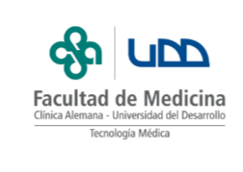
DETERMINACIÓN DE NIVELES DE REFERENCIA DE DIAGNÓSTICO LOCALES EN PATOLOGÍAS CORONARIAS POR TOMOGRAFÍA COMPUTARIZADA EN LA SEDE DE CLÍNICA ALEMANA DE VITACURA ENTRE ENERO Y DICIEMBRE DE 2022

POR: FELIPE LÓPEZ, SEBASTIÁN GÓMEZ, RODOLFO GARCÍA-HUIDOBRO, VICENTE CABRERA

Seminario de investigación presentado a la Facultad de Medicina de la Universidad del Desarrollo para optar al título profesional de Tecnólogo Médico con especialidad en Imagenología y Física Médica.

TUTOR: TM MAURICIO MATURANA
ASESOR METODOLÓGICO: TM RICARDO CASTILLO V.

JULIO, 2023
SANTIAGO

ÍNDICE
ÍNDICE 1
ÍNDICE DE TABLAS Y FIGURAS 3
LISTADO DE ABREVIATURAS 4
RESUMEN 6
INTRODUCCIÓN 7
MARCO TEÓRICO 9
1. Introducción de conceptos 9
1.1 Radiación Ionizante 9
1.2 Rayos X con fines diagnósticos 9
1.3 Tomografía Computarizada 10
1.4 Efectos de la radiación ionizante 12
1.5 Magnitudes y unidades dosimétricas en tomografía computada 13
1.6 Técnica de adquisición 15
1.7 Niveles diagnósticos de referencia 16
1.7.1 Cálculo de niveles diagnósticos de referencia 17
Capítulo 2: Aplicaciones de la tomografía computada coronaria 18
2.1 Enfermedad arterial coronaria (CAD) 18
2.2 Angiografía coronaria por tomografía computarizada 19
2.2.1 Indicaciones recurrentes por las que vienen los pacientes a realizar el examen 21
2.2.2 ¿Cómo se ven imágenes por ACTC? 21
2.2.3 El problema de las dosis del examen 22
DISEÑO TEÓRICO 23
1.1 Pregunta de investigación: 23
1.2 Hipótesis: 23
1.3 Objetivo General: 23
1.4 Objetivos Específicos: 23
1.5 Variables: Dependiente e Independiente: 24
DISEÑO METODOLÓGICO 25
1.2 Población en estudio: 25
MATERIALES Y MÉTODOS 26
1.1 Materiales: 26
1.2 Procedimientos: 26
RESULTADOS 28
DISTRIBUCIÓN DE LA TOTALIDAD DE LOS VALORES OBTENIDOS: 30
Test de normalidad de CTDIvol y DLP: 30
Histograma de la muestra: 30
Representación gráfica de los valores obtenidos: 31
DATOS SEGÚN INDICACIÓN CLÍNICA: 32
Comparación entre datos obtenidos: 33
DISCUSIÓN 37
CONCLUSIÓN 40
REFERENCIAS BIBLIOGRÁFICAS 41

ÍNDICE DE TABLAS Y FIGURAS
Figura 1 | Gantry de equipos de Tomografía Computarizada | Pág. 12
Figura 2 | AngioTAC de arterias coronarias | Pág. 23
Tabla 1 | Valores de adquisición de Calcio Score | Pág. 29
Tabla 2 | Valores de adquisición de Angiografía Coronaria | Pág. 30
Tabla 3 | Valores de dosis obtenidos según fase y totalidad del examen | Pág. 31
Figura 3 | Histogramas de la frecuencia de las dosis de la muestra | Pág. 36
Figura 4 | Gráficos de caja y bigotes de la totalidad de la muestra | Pág. 37
Tabla 4 | Valores de dosis en CTDIvol según indicación médica para realizar el examen | Pág. 38
Tabla 5 | Valores de dosis en CTDIvol según indicación médica para realizar el examen | Pág. 38
Figura 5 | Gráfico de cajas y bigotes de cada solicitud diagnóstica | Pág. 42
Tabla 6 | Comparación de mediana de DLP y CTDIvol de cada diagnóstico | Pág. 42
Tabla 7 | Comparación DLP y CTDIvol obtenido frente al parámetro extranjero | Pág. 44

LISTADO DE ABREVIATURAS
ACTC: Angiografía Coronaria por Tomografía Computarizada
ALARA: As low as reasonably achievable
AngioTAC: Angiografía realizada por Tomografía Computarizada
CAD: Enfermedad arterial coronaria
CAS: Clínica Alemana de Santiago
CS: Calcio Score
CTDI: Índice de Dosis en Tomografía Computada
CTDIvol: Índice de dosis de Tomografía Computada en Volumen - CT Dose Index In Volume
D: Dosis absorbida
DLP: Producto Dosis-Longitud
ESR: European Society of Radiology
EUCLID: European Study on Clinical DRLs
H: Dosis equivalente
HIS: Hospital Information System
HU: Unidades Hounsfield
Kerma: Energía cinética liberada por unidad de masa en aire ionizado
Kg: Kilogramos
kVp: Kilovolt pico
mAs: Miliampere segundo
MDC: Medio de Contraste
PACS: Picture Archiving and Communication System
RIS: Radiology Information System
ROI: Región de interés
RM: Resonancia Magnética
Rx: Rayos X
SSDE: Size-specific dose estimate
Sv: Sieverts
TC/TAC: Tomografía Computarizada/ tomografía Axial Computarizada
3D: Tridimensional

RESUMEN
Introducción: El diagnostico por imágenes de las arterias coronarias en Tomografía Computarizada es altamente solicitado, este utiliza radiación ionizante, la cual puede ser perjudicial para el paciente si no es regulada, siendo los DRL (Niveles referenciales de dosis) un método que ayuda a optimizarla. Objetivo: Determinar los DRL de exámenes de angiografía coronaria por tomografía computarizada en Clínica Alemana de Santiago y compararlos con estudios internacionales. Metodología: Se registró el valor de CTDIvol, DLP y motivo de solicitud del examen de 119 pacientes que se sometieron a angiografía por tomografía computarizada junto a un Score de Calcio, determinando la mediana de estos y comparando con valores de estudios internacionales. Resultados: Se calculó el DRL local para el protocolo de angiografía coronaria por tomografía computarizada de Clínica Alemana de Santiago, obteniendo para el Score de calcio de CTDIvol y DLP de 62,3 mGy y 468,8 mGy respectivamente, Angiografía coronaria por TC un CTDIvol de 21.7 mGy y DLP de 303.4 mGy y totalidad de CTDIvol y DLP 62,3 mGy y 468,8 mGy respectivamente. Discusión: La Clínica Alemana de Santiago presenta valores adecuados frente al ámbito internacional, lo cual puede darse tanto por las características del equipo utilizado como por la correcta optimización de dosis por parte de los tecnólogos médicos del servicio. Conclusión: Las dosis impartidas en el equipo AQUILION ONE 320 canales CANON de Clínica Alemana de Santiago, están bajo los valores de múltiples estudios internacionales realizados en los últimos 5 años. Palabras clave: Dosis de radiación, angiografía coronaria, tomografía computarizada espiral.

INTRODUCCIÓN
La tomografía computarizada (TC) es una de las tecnologías más usadas para el diagnóstico de patologías, debido a múltiples factores como son, la disponibilidad, instalación y rapidez de la generación de imágenes, las cuales presentan una alta calidad diagnóstica frente a un amplio número de patologías. Para lograr este diagnóstico, el equipo utiliza radiación ionizante, entregando altas dosis en el transcurso de un examen, si comparamos una radiografía de tórax que entrega una dosis de 0,1 mSv al paciente v/s una tomografía computada de tórax que entrega 7 mSv, lo que es proporcional a una comparación de 10 días de exposición normal para la radiografía de tórax y para la tomografía de tórax 2 años de radiación de fondo.
Actualmente la dosis en los procedimientos diagnósticos por TC no se encuentra totalmente regulada a nivel nacional y pese a que cada entidad de salud que prestan estos servicios apunta a disminuir las dosis en pacientes, siempre existirá la posibilidad de generar un efecto sobre el paciente, puesto a que estos equipos pueden inducir un daño estocástico, cuya probabilidad de daño al paciente está directamente relacionada a las dosis entregadas por el equipo. Por lo que su regulación es de vital importancia para reducir cualquier posibilidad de efectos adversos. [1]
Entre esta gran variedad de diagnósticos que se realizan encontramos exámenes por enfermedad de las arterias coronarias, que son diagnosticados mediante angiografía coronaria por tomografía computada (ACTC), debido a que las patologías coronarias son de las principales causas de muerte a nivel nacional, las ACTC son altamente solicitados, añadiendo a esto, utilizan una dosis considerablemente elevada y por ende conlleva una mayor probabilidad de un daño estocástico.
Debido a esto, nuestra investigación busca determinar los valores típicos de niveles diagnósticos de referencia para el protocolo de angiografía coronaria por TC en la sede de Clínica Alemana de Santiago (CAS), puesto a que de esta manera los resultados pueden ser utilizados para la creación de DRLs locales y así optimizar en la medida de lo posible la dosis de radiación que entrega la angiografía coronaria por TC, aplicando así una radioprotección al paciente siguiendo el principio ALARA.

MARCO TEÓRICO

1. Introducción de conceptos

1.1 Radiación Ionizante
La radiación ionizante es un tipo de energía que pueden liberar los átomos, esta se transmite en forma de ondas electromagnéticas o partículas y posee la capacidad de viajar por el espacio y atravesar materiales, cediendo parte de su energía en el proceso. Si la radiación tiene suficiente energía, poseerá la capacidad para ionizar el medio que atraviesa, liberando los electrones ligados en orbitales atómicos o moleculares del material que atraviesa, por lo que es llamada radiación ionizante, de lo contrario se habla de radiación no ionizante.
La radiación ionizante se encuentra en todas partes, ya sea de fuentes naturales como los rayos cósmicos procedentes del espacio exterior, o de sustancias radioactivas de origen natural como el Radón. O bien, puede provenir de fuentes artificiales, como tubos de rayos X y los aceleradores lineales que se utilizan en medicina. [1]

1.2 Rayos X con fines diagnósticos
Los rayos X se producen en un tubo de rayos X mediante el proceso de bremsstrahlung que es el frenado de electrones acelerados contra un elemento de alto z, con este fin lo primero en ocurrir es la acumulación de una nube de electrones en el cátodo del tubo de rayos X producto la producción termoiónica de electrones que requiere grandes cantidades de energía calórica en el filamento catódico, estos electrones producidos en el cátodo son acelerados por una diferencia de voltaje entre el cátodo y el ánodo lo que genera que los electrones aceleren en dirección hacia el ánodo donde chocaran contra los núcleos del ánodo y frenaran perdiendo su energía mientras liberan los rayos X en el proceso. El uso más frecuente de los rayos X desde su descubrimiento en 1895 [2] son las radiografías que permiten una visión interna del cuerpo humano mediante la atenuación por la que se ven afectados los rayos X al atravesar el cuerpo del paciente quedando representados en un detector que se encuentra post paciente. Los rayos X emitidos por un tubo de rayos X con fines médicos se encuentran en el orden de 0.01nn a 0.1nn vs la luz ultravioleta que se encuentra en el orden de los 700nn, estas longitudes de onda les confieren a los rayos X la capacidad de penetrar los tejidos y generar imágenes diagnósticas.
Actualmente además de la radiografía contamos con la modalidad de tomografía computada donde se emiten rayos X que interactúan con el paciente para generar en este caso las imágenes diagnósticas en múltiples planos.

1.3 Tomografía Computarizada
La tomografía computada (TC) es una modalidad de examen diagnóstico por imagen en la cual está la posibilidad de generar imágenes 3D mediante el uso rayos x (radiación ionizante), en esta modalidad se pueden visualizar tanto estructuras óseas como órganos blandos para diagnosticar una gran cantidad de patologías asociadas a estas estructuras.
Esta modalidad utiliza una fuente de rayos X que gira alrededor de una abertura circular de una estructura en forma de dona llamada Gantry, el cual tiene todos los sistemas eléctricos para formar la imagen, estos siendo visualizados en la figura 1 [3]. Durante un escaneo por TC, el paciente permanece acostado en una cama que se mueve lentamente a través del Gantry, mientras que el tubo de rayos X gira alrededor del paciente, disparando haces angostos de radiación ionizante a través del cuerpo. Los tomógrafos computados utilizan detectores de rayos X, localizados directamente al lado opuesto de la fuente de emisión, detectando la absorción de estos por el cuerpo del paciente al ser atravesado por estos, son captados por los detectores y transmitidos a una computadora. Mientras que el tubo de rayos X gira dentro del Gantry la camilla o mesa de exploración avanza y la computadora de TC utiliza técnicas de reconstrucción de los datos adquiridos para construir varios cortes que visualizan en 2D la anatomía del paciente. El grosor del tejido representado en cada corte de imagen puede variar dependiendo de los valores de corte elegidos y las limitaciones físicas de la máquina de TC utilizada para el diagnóstico. Este proceso continúa hasta que se recolecta el número deseado de cortes en el plano axial para posteriormente formar planos coronal y sagital. La computadora puede desplegar las imágenes de los cortes en formas individuales o agrupadas, para generar una imagen 3D del paciente que muestre la composición anatómica del cuerpo, así como cualquier anormalidad que se esté tratando de identificar. Este método tiene muchas ventajas, incluyendo la capacidad de rotar la imagen 3D en el espacio o ver los cortes en sucesión, facilitando ubicar de manera precisa donde se puede localizar una patología [4]. Así mismo como posee ventajas también posee algunas desventajas entre las cuales podemos encontrar principalmente la alta dosis que este examen requiere por la forma de adquisición y las posibles reacciones adversas al medio de contraste utilizado.
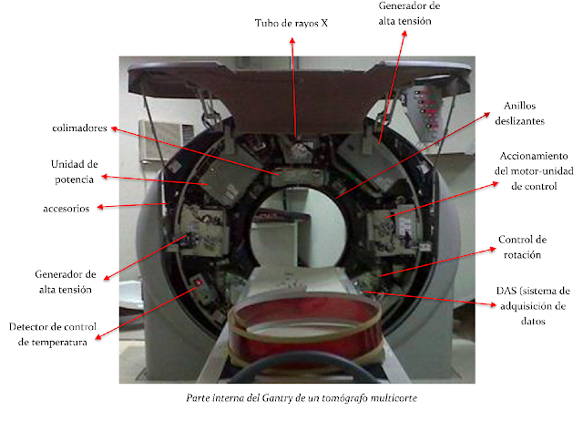
Figura 1: Sistema Gantry sin cobertura para visualizar sus componentes

1.4 Efectos de la radiación ionizante
Al estar hablando de radiación no podemos dejar de lado los efectos sobre la salud que podrían resultar de la exposición a la radiación ionizante, donde encontramos los efectos determinísticos y los efectos estocásticos. Los efectos determinísticos son ocasionados cuando alguien está expuesto a niveles de radiación relativamente elevados que superan un determinado umbral. Estos efectos pueden ser previstos razonablemente y cuando acontecen lo hacen rápidamente después de tal nivel de exposición. En cambio, los efectos estocásticos de la radiación ocurren aleatoriamente y por lo tanto no pueden ser previstos. Para explicar este tipo de daño se crean modelos teóricos para estimar los riesgos de exposición a la radiación y guiar las decisiones de protección radiológica. Sin embargo, debido a la complejidad de los efectos de la radiación en los organismos vivos, aún hay debates y áreas de investigación en curso para comprender mejor los efectos estocásticos y mejorar la precisión de los modelos existentes. Los cuales son:
Modelo Lineal No Umbral (LNT): El modelo LNT asume que no hay umbral de dosis por debajo del cual la radiación no cause daño. Según este modelo la relación entre la dosis de radiación y la probabilidad de efectos estocásticos es lineal. Aunque es ampliamente utilizado en la protección radiológica, algunos científicos han cuestionado la validez del modelo LNT para dosis extremadamente bajas.
Modelo de Efecto de Fracción Parcial (Partial Fraction Model): Este modelo es una extensión del modelo LNT y tiene en cuenta la fracción de células irradiadas. Sugiere que los efectos estocásticos están determinados no solo por la dosis total de radiación, sino también por la cantidad de células en un tejido o órgano que recibió radiación.
Modelo de Dosis Efectiva Equivalente (Effective Dose Equivalent Model): Este modelo tiene en cuenta los diferentes tipos de radiación ionizante y su potencial para causar daño. La dosis efectiva equivalente se calcula multiplicando la dosis absorbida por un factor de ponderación de acuerdo con el tipo de radiación. Este enfoque ayuda a tener una estimación más precisa de los riesgos asociados con diversas fuentes de radiación.
Modelo de Respuesta Cuadrática (Quadratic Response Model): Este modelo sugiere que la relación entre la dosis de radiación y la probabilidad de efectos estocásticos no es lineal, sino cuadrática. Esto significa que, dosis más altas el riesgo aumenta de manera más pronunciada que en el modelo lineal. Algunos estudios han sugerido que la relación cuadrática podría ser más adecuada para describir los efectos de la radiación en dosis más altas.
La probabilidad de estos efectos se incrementa con mayores niveles de exposición o con la repetición de exposiciones a la radiación ionizante. Es por esta razón que los exámenes médicos que usan radiación ionizante se guían por un principio que busca garantizar la seguridad de los pacientes el cual se define por las siglas ALARA (As Low As Reasonably Achievable) que significa tan bajo como sea razonablemente posible, esto nos guía a usar la menor dosis que nos permita en examen sin perder la capacidad de un buen diagnóstico.[5]

1.5 Magnitudes y unidades dosimétricas en tomografía computada
Los equipos de Tomografía Computarizada para calcular las dosis entregadas en el paciente y poder regularlas realizan los siguientes cálculos.
- El CTDI es una medición de dosis mediante una cámara de ionización colocada en fantomas de polimetilmetacrilato (PMMA) los cuales tienen diámetros de 16 o 32 cm. El CTDI es medido en el centro del fantoma y también en sus agujeros periféricos (12, 3, 6 y 9 según sentido horario) para representar así una distribución espacial de la dosis absorbida. Esto implica que el valor de CTDI, cualquiera sea su apellido, es un valor de dosis a un fantoma específico [6].
- CTDIw: Es la medición obtenida desde un fantoma PMMA donde se mide las dosis obtenidas en el centro de este con una Cámara de ionización tipo pensil en conjunto de las dosis obtenidas al posicionar la cámara en los agujeros periféricos del fantoma y así obtener un promedio ponderado que se obtiene desde la suma de 1/3 de la dosis absorbida en el centro del fantoma más 2/3 de la dosis obtenida en la periferia del fantoma la que se mide en mGy.
- CTDIvol: Es un índice de dosis que entregan los tomógrafos como una medida estandarizada de los niveles de radicación de salida del equipo. Este índice depende de los parámetros de adquisición del estudio que determinan la calidad del haz de radiación (corriente, kv, colimación, entre otros) y del pitch que es el avance de la camilla por rotación del equipo. El CTDIvol está referenciado en un fantoma cilíndrico de polimetilmetacrilato por sus siglas en ingles PMMA, el cual puede ser de 16cm o 32cm de diámetro según el protocolo a estudiar, para protocolos de cabeza y pediátricos el fantoma de 16cm, para protocolos de cuerpo el de 32cm. De esta manera para la determinación de CTDIvol no se tiene en cuenta la atenuación generada por el paciente, con lo cual no se puede utilizar esta medida para la estimar la dosis absorbida por el paciente. Sin embargo, es una medida útil para comparar resultados de los protocolos entre diferentes equipos y tener una referencia de los niveles de radiación entregados según el haz de salida de los equipos. Donde CTDIvol= CTDIw/pitch [6].
- DLP: Estimación de la dosis total absorbida en el largo de la exploración, esta medida es útil para comparar dosis entre protocolos para cada examen, pero no representa la dosis real con la que se irradia al paciente, es obtenida al multiplicar el valor de CTDIvol por el largo Z estudiado y es medido en mGy cm.
- Dosis efectiva: Toma en cuenta la radiosensibilidad de cada órgano irradiado en la zona de estudio mediante el cálculo de un factor de conversión que permite comparar el riesgo de los efectos estocásticos, pero no tiene en cuenta las diferencias de género o el tamaño del paciente. No es calculada por el equipo de TC, pero se puede obtener al multiplicar el valor de DLP por el factor de conversión de la zona explorada. Este modelo de dosis es para la población general. Es medido en mSv [7].
- SSDE: Dosis específica estimada según tamaño (diámetro equivalente), calculada mediante la multiplicación del CTDIvol y el factor de conversión del tamaño del paciente. Medido en mSv [8]

1.6 Técnica de adquisición
La radiación que el paciente recibe dependerá en parte de características del mismo, como su grosor, frecuencia cardiaca estable y predecible, llenado de arterias coronarias correctamente en su diástole como en factores de elección por el Tecnólogo Médico, como el Pitch, tipo de adquisición del estudio, ya sean prospectivos o retrospectivos, donde los primeros presentan una menor cantidad de dosis de radiación al realizar el estudio precisamente en su diástole, mientras que los últimos pueden ser por modulador de dosis o siempre ocupando el máximo de mA para formar la imagen, incrementando aún más la dosis por estar irradiando el paciente durante todo el procedimiento. Cabe señalar que los estudios angiográficos prospectivos son más propensos a fallar y por ende perder la adquisición completamente cuando se visualiza un artefacto en diástole o el paciente sufre una arritmia, por lo que son más usados los estudios retrospectivos, pues si el paciente sufre los mismos eventos, la sístole puede ser usada para el diagnóstico.
Con relación a los equipos, los que cuentan con mayor cantidad de canales de detectores se les ha asociado una mejor calidad de imagen, mayor velocidad de adquisición, más campo de visión para observar órganos de mayor tamaño, pero al mismo tiempo más dosis son entregadas a los pacientes [9]

1.7 Niveles diagnósticos de referencia
Con el fin de no sobre irradiar de manera excesiva a los pacientes, se han realizado estudios sobre la creación de DRL, que es el acrónimo en inglés de niveles diagnósticos de referencia, esta es una herramienta efectiva que ayuda a la optimización de dosis entregadas a pacientes ya que genera una medida referencial que nos permite trabajar en la optimización de la dosis con una calidad diagnóstica, ajustando los niveles de radiación. Estos pueden ser tanto DRL locales, nacionales o regionales, siendo referencias de dosis del sector, país o continente. Los DRL son una herramienta útil en la constante búsqueda de irradiar menos mientras se obtienen imágenes diagnosticas permiten una comparación y una mirada reflexiva de las dosis entregadas a pacientes.
Por ejemplo, un DRL nacional de Australia frente a un examen de tomografía computarizada por angiografía cardiaca registró un CTDIvol de 22 mGy y un DLP de 268 mGy cm para los pacientes estándar, siendo una de las más bajas a nivel mundial [10].

1.7.1 Cálculo de niveles diagnósticos de referencia
La Agencia Internacional de Energía Atómica (IAEA), propone los siguientes pasos para el cálculo y análisis de valor típico de DRL para TC [11], los cuales son; primero, registrar las lecturas de CTDIvol y DLP en muestras de al menos 10 pacientes típicos (aquellos pacientes que tengan un índice de masa corporal entre 18,5 y 24,9) quienes fueron sometidos a exploraciones de CT comunes entre ellos, pese a que se propone de esta forma gran parte de los estudios no siguen esta fórmula puesto que estiman que ocurre un sesgo sobre la altura y peso de la media de la población por lo que prefieren tomar una data mayor y calcular los datos de la muestra total. Para calcular los DRL nacionales se obtiene el percentil 75 y para calcular DRL locales mediana de los valores de CTDIvol y DLP para cada tipo de examen en estudio [26], los DRL pueden ser comparados con los valores publicados para estudios clínicos similares con el fin de proporcionar una visión local del desempeño de la radiación aplicada en los estudios clínicos versus la mostrada en DRL internacionales. Dado que la legislación chilena no tiene implementado aún el uso de DRL Clínica Alemana es un servicio de salud comprometido con la protección radiológica que sigue los parámetros establecidos en el ICRP 135 de 2017 calculando sus propios niveles referenciales diagnósticos. El ICRP 135 nos recomienda el uso de CTDIvol y DLP para la obtención de los DRLs en tomografía computada, además de la obtención de datos de al menos 20 y preferiblemente 30 pacientes los cuales deben tener cierta estandarización del peso incluido en las encuestas de procedimientos de diagnóstico para establecer un DRL local.

Capítulo 2: Aplicaciones de la tomografía computada coronaria

2.1 Enfermedad arterial coronaria (CAD)
Según datos de la OMS las enfermedades cardiovasculares son la primera causa de muerte en todo el mundo, lo que se traduce en la pérdida de 17,9 millones de vidas cada año. [12] Estas enfermedades incluyen la enfermedad isquémica del corazón, que afecta a los vasos sanguíneos que irrigan el músculo cardiaco. En Chile, la tasa promedio de mortalidad debida a enfermedad isquémica del corazón fue de 36,7 x 100.000 habitantes en 2019, siendo esta la principal causa de deceso, seguida por la enfermedad hipertensiva del corazón, con 11,9 x 100.000 habitantes [13].
La enfermedad de las arterias coronarias es una afección cardíaca común. Los principales vasos sanguíneos que suministran sangre al corazón (arterias coronarias) tienen dificultad para enviar suficiente sangre, oxígeno y nutrientes a los músculos cardíacos. Los depósitos de colesterol (placas) en las arterias cardíacas y la inflamación suelen ser la causa de la enfermedad de las arterias coronarias. Los signos y síntomas de la enfermedad de las arterias coronarias se producen cuando el corazón no recibe la sangre rica en oxígeno suficiente. La enfermedad de las arterias coronarias puede producir la reducción del flujo sanguíneo al corazón y puede provocar dolor de pecho (angina de pecho) y falta de aire. Una obstrucción completa del flujo sanguíneo puede causar un ataque cardíaco. La enfermedad de las arterias coronarias se suele desarrollar durante décadas. Es posible que los síntomas pasen desapercibidos hasta que una obstrucción significativa cause problemas o se produzca un ataque cardíaco. La principal causa de la CAD es la aterosclerosis que es cuando las grasas, el colesterol y otras sustancias se acumulan en las paredes internas de las arterias. Sus principales síntomas son: Angina, falta de aire, fatiga y ataque cardiaco. [14]
La enfermedad de las arterias coronarias es común. La edad, la genética, otras afecciones médicas y las elecciones de estilo de vida pueden afectar la salud de las arterias cardíacas. Entre los factores de riesgo de la enfermedad de las arterias coronarias se incluyen los siguientes: la edad, el sexo, los antecedentes familiares, tabaquismo, hipertensión arterial, hipercolesterolemia, diabetes, sobrepeso u obesidad y enfermedad renal crónica.
El diagnóstico se realiza a través de diversas pruebas para confirmar la enfermedad de las arterias coronarias, como son: Electrocardiograma, ecocardiograma, prueba de esfuerzo, tomografía computarizada del corazón y angiografía. [15]
La angiografía coronaria invasiva (ACI) es el Gold estándar para la evaluación del lumen de la arteria coronaria, en vista de su alta resolución espacial y temporal. En las últimas tres décadas, la angiografía coronaria por tomografía computarizada (ACTC) se ha convertido en una modalidad de imagen no invasiva sólida y confiable para la evaluación de la enfermedad de las arterias coronarias (CAD). El alto valor predictivo negativo de las imágenes ACTC normales puede excluir de manera efectiva una CAD significativa, evitando así la necesidad de más pruebas de imagen y reduciendo la necesidad de la ACI como investigación de primera línea en pacientes con riesgo bajo a intermedio de CAD. [15]
Con los avances tecnológicos, las ACTC tienen el potencial de convertirse en un único estudio no invasivo de una sola parada para obtener información tanto anatómica como funcional.

2.2 Angiografía coronaria por tomografía computarizada
La ATC coronaria (también llamada angiografía por TC coronaria o ACTC) utiliza una inyección de material de contraste con yodo y la exploración por TC para examinar las arterias que irrigan sangre al corazón para determinar si se han alterado. Las imágenes generadas durante la exploración por TAC pueden ser ordenadas para crear imágenes en tres dimensiones (3D) que se pueden ver en un monitor, se pueden imprimir en una placa o en una impresora 3D, o se pueden transferir a medios electrónicos. Este examen por imágenes del corazón ayuda a determinar si existe una lesión o una formación de placa ha producido la variación morfológica de las arterias coronarias de un paciente. [16]
El protocolo de AngioTAC coronario en Clínica Alemana conlleva una fase previa sin contraste, la cual se conoce como "score de calcio", y se utiliza para detectar niveles de calcio en las arterias coronarias mediante un software que se encarga de identificar y medir las unidades Hounsfield. El resultado del score de calcio se expresa en unidades Agatston, que representan la cantidad de calcio presente en las placas arteriales. Cuanto mayor sea el puntaje, mayor será la cantidad de calcio acumulado y, por ende, mayor será el grado de aterosclerosis o calcificación en las arterias coronarias.
La ACTC es una modalidad de imagen alternativa no invasiva robusta y confiable a la angiografía coronaria invasiva, que es el estándar de referencia para evaluar el grado de estenosis de la arteria coronaria. Esta tiene un alto valor predictivo negativo y puede excluir con confianza una enfermedad arterial coronaria (CAD) significativa en pacientes de riesgo bajo a intermedio. [17]
La ACTC requiere MDC yodado inyectado por una vía confiable adecuada a la técnica, ya que, se necesita un bolo de inyección rápido y uniforme, para lograr esto se utilizan altas velocidades de inyección cercanas a 6ml/s y vías de 18G, 20G de alto flujo, o en caso de necesitar mayor velocidad de inyección se puede optar por una vía 16G, todo esto con la finalidad de lograr que las arterias coronarias se contrasten en su totalidad durante todo el estudio con una opacidad uniforme que permita evaluar obstrucciones, estrechamientos u otras anomalías arteriales que puedan comprometer la salud del paciente.

2.2.1 Indicaciones recurrentes por las que vienen los pacientes a realizar el examen
Las indicaciones por los que vienen los pacientes son: [18]
- Evaluación de las arterias coronarias
- Evaluación de stents y revascularización miocárdica
- Evaluación de cardiopatías congénitas
- Evaluación de estructura y función cardiaca

2.2.2 ¿Cómo se ven imágenes por ACTC?
Las imágenes obtenidas son imágenes axiales de la estructura cardiaca, el MDC yodado utilizado contrastará las arterias coronarias del corazón al estar en su diástole (Sincronizado el latido cardiaco por el electrocardiograma) Este puede ser un estudio retrospectivo o prospectivo. El estudio prospectivo o secuencial se trata de un estudio step and shoot donde se irradiará en el rango r del ciclo cardiaco en cada latido lo que nos permitirá conseguir la data suficiente para realizar el estudio. El protocolo retrospectivo helicoidal a diferencia del secuencial irradiara en todo el ciclo aunque seguirá centrándose en la diástole del corazón, ya que se trata del periodo más largo del ciclo cardiaco y donde podremos captar con mayor definición las arterias coronarias, con la ayuda de electrodos podemos seguir el ciclo cardiaco y de esta forma programar el equipo para irradiar y modular las irradiaciones concentrándose en la diástole y disminuyendo al 40% en el resto del ciclo para no irradiar más de lo necesario al paciente. La figura 2 es un ejemplo de un estudio retrospectivo. [16]
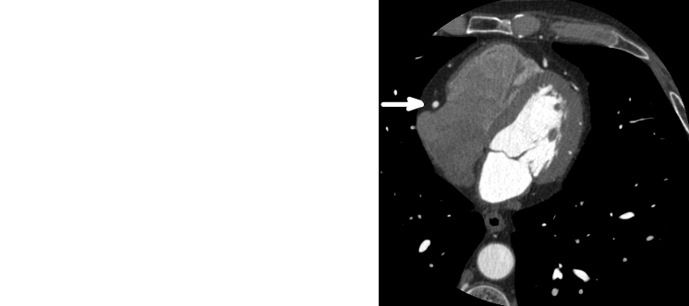
Figura 2: Imagen de tórax cardiaca donde se puede observar la arteria coronaria derecha contrastada (Flecha blanca) [16].

2.2.3 El problema de las dosis del examen
A cambio de un diagnóstico no invasivo y fiable, este examen presenta una gran cantidad de dosis de radiación entregada al paciente, teniendo un promedio de 12 mSv por examen [5], esto es dado por el movimiento cardiaco alrededor de 60 a 100 latidos por minuto en pacientes sanos, para la obtención de un buen examen el haz cónico ha de rotar sobre el tórax del paciente mientras irradia para obtener información.

DISEÑO TEÓRICO

Pregunta de investigación:
¿Los DRL por patologías coronarias en exámenes por protocolo de angiografía coronaria por tomografía computada, realizados entre enero y diciembre de 2022 en el equipo Aquilion One de Clínica Alemana de Santiago, se encuentran bajo los niveles referenciales internacionales?

Hipótesis:
Los exámenes por el protocolo de angiografía coronaria en tomografía computada realizados en el equipo Aquilion One de Clínica Alemana de Santiago entre enero y diciembre de 2022 presentan niveles de dosis inferiores a los DRL internacionales de este mismo tipo de examen.
1.3 Objetivo General:
Determinar DRL para las patologías cardiovasculares en Clínica Alemana de Vitacura vistas en AngioTAC de arterias coronarias.

1.4 Objetivos Específicos:

Determinar cuáles son las patologías más comunes por las que los pacientes acuden al servicio de imagenología
- Determinar los parámetros técnicos y las variables demográficas de los pacientes que se atienden por una AngioTAC coronaria en CAS
- Obtener DRL según las fases de adquisición del examen.
- Obtener DRL para los motivos diagnósticos por ACTC en el servicio de imagenología según las variables demográficas y parámetros de adquisición.
- Evaluar si hay diferencias de DRL de los diagnósticos por los cuales son solicitados los exámenes de ACTC.

1.5 Variables: Dependiente e Independiente:
Nombre de la variable | Tipo de variable | Escala de medida de la variable | Subtipo de escala de medida de la variable | Unidad de medida
Patología coronaria diagnosticada | Independiente | Cualitativa | Nominal | Nombre de patología
Edad del paciente | Independiente | Cuantitativa | Discontinua | Años
Peso del paciente | Independiente | Cuantitativa | Continua | Kg
CTDIvol | Dependiente | Cuantitativa | Continua | mGy
DLP | Dependiente | Cuantitativa | Continua | mGy cm
Longitud de la adquisición | Independiente | Cuantitativa | Continua | cm

DISEÑO METODOLÓGICO
1.1 Tipo de estudio:
Cualitativo / Cuantitativo | Cuantitativo
Experimental / No experimental | No experimental
Transversal / Longitudinal | Transversal
Prospectivo / Retrospectivo | Retrospectivo
Tipo de diseño | Descriptivo

Esta investigación es un estudio no experimental retrospectivo transversal, para el cual se evaluaron datos obtenidos a partir de estudios de ACTC ya realizados entre el 1 de enero de 2022 y el 31 diciembre de 2022.

1.2 Población en estudio:
Población del estudio | Pacientes que realizaron tanto una ACTC como un Calcio Score en el mismo examen en CAS entre el 1ro de enero y 31 de diciembre de 2022
Muestra del estudio | Exámenes de pacientes mayores de 18 años que realizaron tanto una ACTC como un Calcio Score en el mismo examen en CAS entre el 1ro de enero y 31 de diciembre de 2022
Tamaño muestral | N° CAS: 119 Exámenes de ACTC
Tipo de muestreo | Muestreo no probabilístico
Criterios de inclusión | Pacientes mayores de 18 años que se sometieron a una ACTC y Calcio Score  Pacientes cuyo IMC este entre 18.5 y 24.9999
Criterios de exclusión | Pacientes cuyos datos de peso y/o altura no fueran incluidos en el sistema RIS-PACS  Pacientes que adquirieron exámenes extras, como repeticiones de Calcio Score, ACTC o TC de tórax  Pacientes hospitalizados  Pacientes que solo se sometieron a solo CS o solo ACTC

MATERIALES Y MÉTODOS

Materiales:
- Software RIS-PACS de CAS, IMPAX 6.5.2.657, (Agfa Healthcare)
- Software DOSE, Qaelum
- Software Google Drive, Google 2022
- Software Office 365, Microsoft 2018

1.2 Procedimientos:
- Tras recibir la aprobación del Comité de Ética, se realizó la búsqueda en el sistema RIS-PACS de Clínica Alemana de Vitacura, obteniendo así la información para realizar el estudio de los exámenes de ACTC realizados entre el 1 de enero de 2022 y el 31 de diciembre de 2022.
- Se recolectó en el software Microsoft Excel, Microsoft Corporation 2018 la edad, peso, estatura, sexo, CTDIvol, DLP, equipo por el cual fue adquirido, método de adquisición y numero de canales usados e hipótesis diagnostica del examen de los pacientes que se sometieron al examen de ACTC y CS
- Las hipótesis diagnosticas de los exámenes coronarios fueron agrupados de la siguiente manera
  - Test de esfuerzo alterado
  - Angina de pecho: Exámenes solicitados por dolor torácico
  - Enfermedad coronaria en estudio y factores de riesgo: Pacientes evaluados por ateroesclerosis, ateromatosis, dislipidemia, o tabaquismo
  - Chequeo médico y antecedentes familiares: Pacientes con antecedentes familiares que hayan sufrido un IAM
- Los valores de DLP y CTDIvol fueron estudiados mediante un Test de Normalidad de Saphiro-Wilk para evaluar el p-value, y la hipótesis fue revisada mediante el test de Kruskal-Wallis
- A los DLP y CTDIvol se les calculó la mediana y desviaciones estándar de estas, aplicando un porcentaje de error del 5% en base a las mismas patologías.
- Se calculó el percentil 75 como DRL nacional y mediana como DRL local.

RESULTADOS
Nuestro trabajo recopiló una muestra de 516 pacientes en CAS los cuales se sometieron a una ACTC y a la vez a un CS entre el 01 de enero y 31 de diciembre de 2022 en el equipo Aquilion One 320 canales, CANON. De estos, solo 119 pacientes cumplieron todos los criterios de inclusión necesarios para el estudio, de los cuales se extrajeron los siguientes datos: edad, peso, estatura, indicación clínica, CTDIvol y DLP total y de las fases de adquisición, tiempo de adquisición, grosor de corte, modalidad de estudio (prospectivo o retrospectivo), sexo y el equipo usado para la adquisición del examen.
De la muestra de 119 pacientes, 56 fueron del sexo masculino (47,059%) y 63 fueron del sexo femenino (52.941%) cuya media de IMC fue de 23,009 y 22,908 respectivamente. La edad promedio independientemente del sexo fue de 60 años.
Se estudió el parámetro de adquisición de las fases del examen de ACTC, los cuales fueron agrupados en la tabla 1 y 2. Los valores de adquisición de la fase de SC, su valor de grosor de corte (0.5 mm) y tiempo de exposición fueron constantes (0.28 seg), variando en kV, mAs, CTDIvol y DLP. Mientras que los valores de la fase angiografía coronaria solo se mantuvo constante el valor de grosor de corte (0.5 mm).
Tabla 1: Valores de adquisición de Calcio Score
Fase | Variable | kV | mAs | Longitud del estudio
Score de calcio | Mediana | 120 | 73 | 15,922
Score de calcio | Media | 119,569 | 75,752 | 14,918
Score de calcio | Desviación estándar | 4,147 | 25,259 | 1,232
Score de calcio | Mínimo | 80 | 30 | 11,956
Score de calcio | Máximo | 120 | 113 | 16,956
KV: kilovoltaje; mAs: miliampere por segundo

Tabla 2: Valores de adquisición de Angiografía Coronaria
 | Variable | kV | mAs | Tiempo de exposición | Longitud del estudio
Angiografía coronaria | Mediana | 100 | 446 | 0,47 | 15,965
Angiografía coronaria | Media | 98,936 | 481,297 | 0,549 | 14,990
Angiografía coronaria | Desviación estándar | 7,439 | 243,632 | 0,380 | 1,232
Angiografía coronaria | Mínimo | 120 | 228 | 0,28 | 11,997
Angiografía coronaria | Máximo | 80 | 1705 | 2,75 | 16,045
KV: kilovoltaje; mAs: miliampere por segundo

Los valores de dosis fueron analizados y organizados en la tabla 3. Donde se destaca el valor de la mediana del CTDIvol, medida en mGy y DLP, medida en mGy cm, pues permite el cálculo de DRL en estudios locales, siendo en score de Calcio 6,6mGy y 97,4 mGy cm, en ACTC 21.7 mGy y 303.4 mGy cm y una totalidad de dosis de 62,3 mGy y 468,8 mGy cm.
Tabla 3: Valores de dosis obtenidos según fase y totalidad del examen
 | Score de Calcio |  | Angiografía coronaria por tomografía computarizada |  | Totalidad del examen
Variable | CTDIvol (mGy) | DLP  (mGy cm) | CTDIvol  (mGy cm) | DLP  (mGy cm) | CTDIvol  (mGy) | DLP  (mGy cm)
Mediana | 6.6 | 97.4 | 21.7 | 303.4 | 62.3 | 468.8
Media | 6.783 | 101.473 | 25.398 | 380.649 | 63.648 | 525.542
Desviación Estándar | 2.320 | 36.993 | 12.537 | 195.853 | 17.419 | 211.477
Percentil 75 | 8.6 | 126.15 | 30.5 | 454.9 | 74 | 643.2
Rango intercuartílico | 3.6 | 52.15 | 14.2 | 198.65 | 23 | 275.5
Mínimo | 2.5 | 169 | 14.6 | 176.7 | 25.6 | 191.3
Máximo | 10.6 | 35.2 | 30.5 | 1567 | 130 | 1677.3
Intervalo de confianza al 95% | 6.311 - 7.254 | 93.955 - 108.992 | 22.850 - 27.946 | 340.844 - 420.454 | 60.519 - 66.778 | 487.546 - 563.538
La tabla 3, detalla todos los parámetros de dosis de la totalidad de los estudios, CTDIvol: Índice de dosis de Tomografía Computada en Volumen, DLP: DLP: Producto dosis-longitud.

DISTRIBUCIÓN DE LA TOTALIDAD DE LOS VALORES OBTENIDOS:

Test de normalidad de CTDIvol y DLP:
Se realizó una prueba de normalidad Shapiro-Wilk Royston para la muestra de CTDIvol y DLP, con la finalidad de obtener las distribuciones y determinar las futuras pruebas estadísticas a utilizar. Una distribución normal nos indicaría que la media, la mediana y la moda son iguales además de representarse gráficamente con la mayoría de sus datos entre los valores centrales siguiendo una gráfica gaussiana simétrica, versus aquellas distribuciones que no son normales donde pueden ocurrir distribuciones que no siguen un patrón en específico donde su media, moda y mediana pueden no ser iguales y su grafica no sigue una representación gaussiana simétrica de datos. Con el fin de evaluar la distribución de las dosis de la muestra, se realizó una prueba de normalidad de Shapiro-Wilk Royston para la muestra de CTDIvol y DLP, donde se obtuvo;
H0: La muestra sigue una distribución normal
H1: La muestra no sigue una distribución normal
Obteniendo un CTDIvol con un p-valué < 0,05, validando a H1 y concluyendo que no presentan normalidad sus valores, al analizar el valor de DLP, de igual manera el p-valué obtenido fue menor a 0,05 demostrando que no presentan una distribución normal.

Histograma de la muestra:
La frecuencia de los valores de CTDIvol y DLP de la totalidad de la muestra fueron representados en histogramas de la figura 3, donde en la figura 3a se puede evidenciar que el intervalo [51,9 mGy – 65.05 mGy[ presentan la mayor frecuencia los valores de CTDIvol, y en la figura 3b, cuyo intervalo de DLP con mayor frecuencia de dosis se encuentra en el intervalo de [378,556 mGy cm – 565,812 mGy cm[.

Figura 3: Histogramas de la frecuencia de las dosis de la muestra
Figura 3a Figura 3b
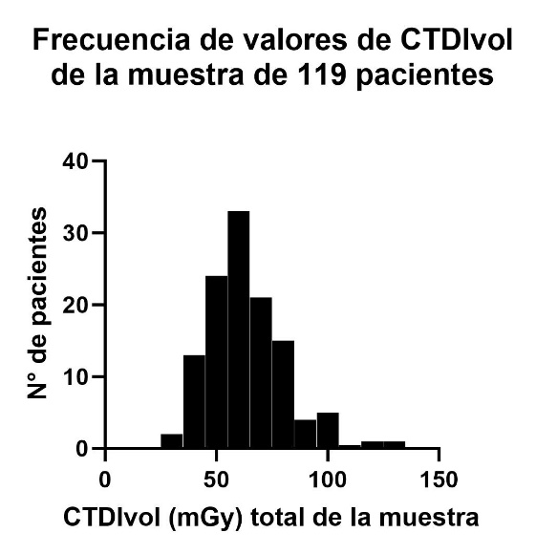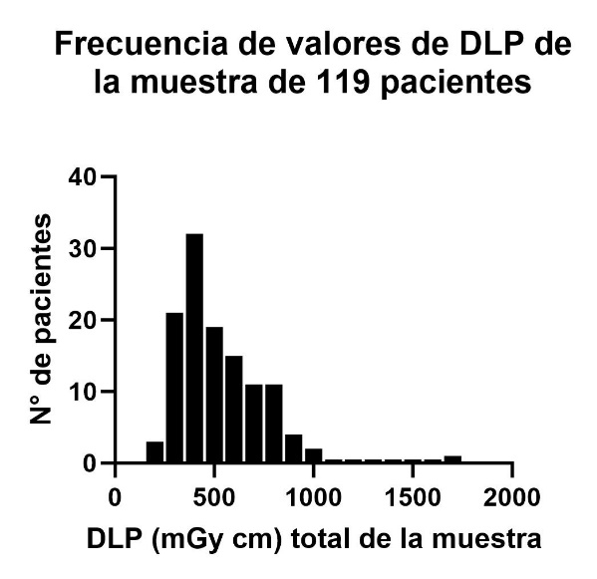
Figura 3a: Histograma de distribución de dosis medida en CTDIvol. Figura 3b: Histograma de distribución de dosis medida en DLP. Donde se evidencia la cantidad de pacientes cuyos valores de dosis se encontraban en el intervalo.

Representación gráfica de los valores obtenidos:
Los valores de CTDIvol y DLP fueron demostrados de manera gráfica en la figura 4, estos gráficos de caja y bigotes, donde la figura 4a representa el CTDIvol y la figura 4b el DLP permiten observar de mejor manera la distribución obtenida de los valores, logrando observar los valores atípicos de tanto CTDIvol como DLP, al igual que sus cuartiles, media y valores mínimos y máximos.

Figura 4: Gráficos de caja y bigotes de las dosis según fases y totalidad del examen

Figura 4a Figura 4b
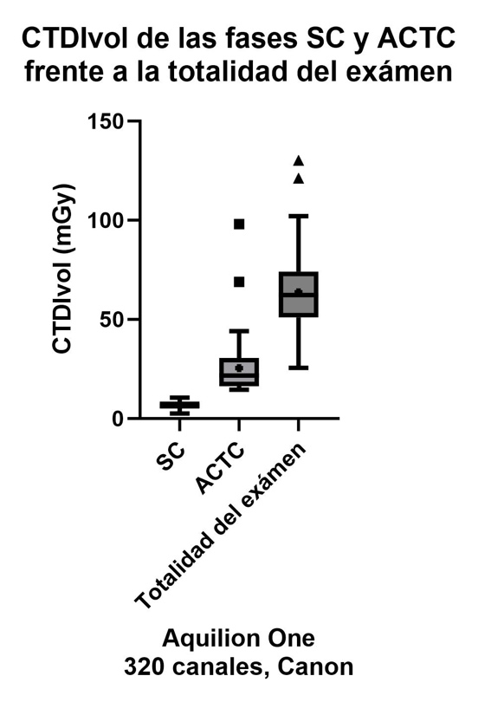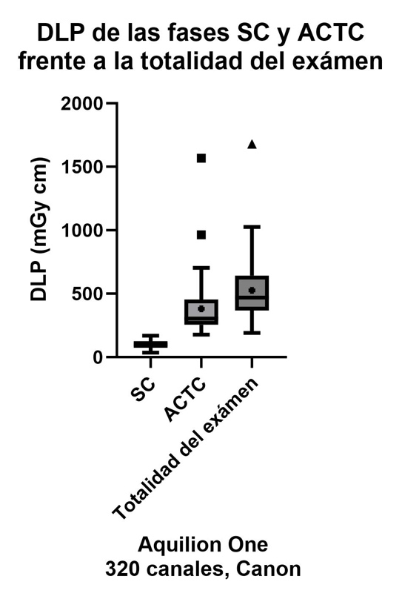
Figura 4: • es el valor de la media y la línea interior es la mediana, los bordes superiores e inferiores de la caja son el tercer y primer cuartil respectivamente y los bigotes son los valores máximos y mínimos, donde los valores externos son atípicos. (4a) es medido en CTDIvol y (4b) es medido en DLP.

DATOS SEGÚN INDICACIÓN CLÍNICA:
Con el fin de evidenciar posibles diferencias durante la adquisición del examen, por distintas hipótesis diagnósticas fueron agrupados en: Enfermedades coronarias (33 exámenes), Angina de pecho (31 exámenes), Test de esfuerzo alterado (17 exámenes), Factores de riesgo (23 exámenes) y controles médicos (15 exámenes), los cuales fueron organizados en las tablas 4 y 5, donde se presta principal atención a la mediana, pues se utilizarán sus datos obtenidos para realizar comparaciones y evaluar DRL según indicación.

Tabla 4: Valores de dosis en CTDIvol según indicación médica para realizar el examen
CTDIvol (mGy)
Variable | Enfermedades coronarias | Angina de pecho | Test de esfuerzo alterado | Factores de riesgo | Controles médicos
Cantidad de datos | 33 | 31 | 17 | 23 | 15
Minimo | 39,90 | 25,60 | 38,50 | 40,10 | 44,60
Mediana | 63,90 | 60,70 | 63,70 | 56,50 | 70,70
p75 | 74,55 | 74,00 | 75,85 | 64,30 | 83,60
Maximo | 130,0 | 121,1 | 112,0 | 87,60 | 102,0
Promedio | 65,12 | 62,49 | 65,52 | 58,26 | 71,74
Desv. Std | 18,98 | 20,15 | 17,59 | 12,31 | 16,50
CTDIvol: Índice de dosis de Tomografía Computada en Volumen.

Tabla 5: Valores de dosis en DLP según indicación médica para realizar el examen
DLP (mGy cm)
Variable | Enfermedades coronarias | Angina de pecho | Test de esfuerzo alterado | Factores de riesgo | Controles médicos
Cantidad de datos | 33 | 31 | 17 | 23 | 15
Minimo | 313,3 | 191,3 | 292,9 | 249,8 | 313,8
Mediana | 484,1 | 494,3 | 573,3 | 433,2 | 455,0
p75 | 642,7 | 725,1 | 735,0 | 551,1 | 692,6
Maximo | 1677 | 986,8 | 1157 | 875,0 | 785,0
Promedio | 570,7 | 508,5 | 582,0 | 461,0 | 522,8
Desv. Std | 264,4 | 199,3 | 240,6 | 156,9 | 164,9
DLP: Producto dosis-longitud.

Comparación entre datos obtenidos:
- Distribución de los valores según indicación clínica:
Con el fin de demostrar de manera cualitativa y cuantitativa los valores estadísticos obtenido entre los cinco grupos formados, se realizaron gráficos de caja y bigote de sus respectivos CTDIvol y DLP obtenidos, adjuntos en la figura 5.

Figura 5: Gráfico de cajas y bigotes de cada solicitud diagnóstica.
Figura 5a Figura 5b
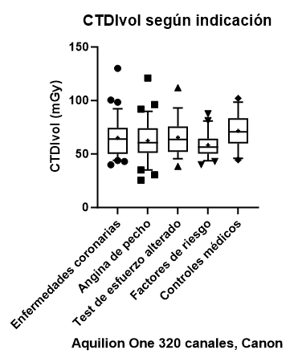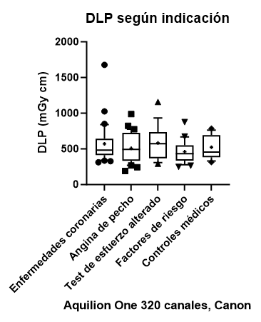

Gráficos de caja y bigotes medidos en (6a) CTDIvol y (6b) DLP; de la muestra de 119 pacientes, donde X es la media, la línea interior de la caja es la mediana, los limites superiores e inferiores de la caja son el tercer y primer cuartil, las líneas superior e inferior corresponden a el valor máximo y mínimo.

De los valores de dosis obtenidos, se realizó la tabla 6, donde muestra de manera comparativa los valores de mediana de CTDIvol y DLP por cada indicación diagnostica, permitiendo observar la relación de estas por patologías coronarias.
Tabla 6: Comparación de mediana de CTDIvol y DLP de cada diagnóstico
Indicación Clínica | CTDIvol (mGy) | DLP (mGy cm)
Enfermedades coronarias | 63.90 | 484.10
Angina de pecho | 60.70 | 494.30
Test de esfuerzo alterado | 63.70 | 573.30
Factores de riesgo | 56.50 | 433.20
Controles médicos | 70.70 | 455.00
Valores medios según indicación diagnostica de los 119 pacientes estudiados. CTDIvol: Índice de dosis de Tomografía Computada en Volumen, DLP: Producto dosis-longitud.

- Evaluar diferencia entre grupos de motivos diagnósticos:
Con el fin de comparar las medianas de cada una de las indicaciones diagnosticas, se utilizó la prueba estadística de Kruskal-Wallis donde: se obtuvo que no existen diferencias significativas entre los grupos diagnósticos lo que nos dice, que aunque los valores medianos de los subgrupos pueden variar, esas diferencias no son lo bastante grandes para considerarlas como más que fluctuaciones normales que podrían ocurrir debido a la variabilidad inherente en los datos. En otras palabras, las diferencias observadas podrían deberse al azar en lugar de ser el resultado de una verdadera diferencia entre los grupos de patologías.
COMPARACIÓN DE VALORES RESPECTO AL AMBITO INTERNACIONAL:
A fin de realizar comparativas internacionales se recopilo bibliografía pero no se pudo encontrar antecedentes a comparar en el ámbito de DRL por indicaciones cardiacas para ACTC por lo que se prosiguió a comparar entre los valores de la clínica y los valores internacional en el ámbito de SC, ACTC y ambas fases en conjunto, de esta forma los valores de mediana fueron organizados en la tabla 7, siendo estos agrupados por la fase de Calcio Score y Angiografía coronaria por tomografía computarizada, viendo así diferencias de los valores obtenidos en el estudio frente a resultados de DRL de CTDIvol y DLP descritos en la literatura internacional. Cabe señalar que la literatura utiliza el percentil 75 de las medianas de los centros estudiados para la formación de un DRL internacional, mientras que este estudio es netamente un DRL local, trabajando así con un percentil 50 de Clínica Alemana.

Tabla 7: Comparación DLP y CTDIvol obtenido frente al parámetro extranjero
 | Score de calcio |  | Angiografía coronaria por tomografía computarizada
Referencia | CTDIvol  (MGy) | DLP  (mGy cm) | CTDIvol  (mGy) | DLP  (mGy cm)
Datos obtenidos por este estudio | 6.6 | 97.4 | 21.7 | 303.4
EUCLID 2020 [22] | 7.0 | 106.0 | 25.4 | 935.0
Australia 2018 _{[20]} | -- | 137.0 | 22.0 | 268.0
Oldenburg et al. 2019 [22] | -- | -- | 31.0 | 915.0
Schegerer et al (DE) 2019 _{[21]} | -- | -- | 20.0 | 330.0

CTDIvol: Índice de dosis de Tomografía Computada en Volumen, DLP: Producto dosis-longitud.

DISCUSIÓN
Con el fin de personalizar aún más el diagnóstico y la optimización de la dosis, se determinaron los DRL para patologías coronarias en consecuencia del ICRP135 que recomienda el cálculo de DRL por patologías, estas se agruparon las 5 solicitudes con mayor frecuencia; angina de pecho, enfermedad coronaria, test de esfuerzo alterado, chequeo médico, factores de riesgo. Al realizar las pruebas estadísticas se descartaron diferencias significativas entre las medianas de los grupos de patologías coronarias, lo que nos dice que no existen pruebas sólidas para afirmar que los grupos sean distintos entre sí, esto implica que, aunque los valores medianos de los grupos pueden variar, esas diferencias no son lo bastante grandes para considerarlas como más que fluctuaciones normales que podrían ocurrir debido a la variabilidad inherente en los datos. Para complementar el estudio se buscó bibliografía respecto al tema donde no se encontraron referencias respecto a los niveles referenciales por patologías coronarias, pero si sobre los DRL para las fases SC, ACTC y como del protocolo completo por lo que se prosiguió a obtener los valores típicos de cada una y comparar versus la bibliografía recopilada. El análisis de la muestra estudiada demostró que a partir de un total de 119 estudios de pacientes con un IMC entre 18,5 y 24,9 sometidos a AngioTAC coronario señaló una fase de SC con un DRL de CTDIvol de 6,6 mGy y DLP de 97,4 mGy cm, DRL para ACTC de CTDIvol de 21.7 mGy y DLP de 303.4 mGy. Los cuales al ser comparados con los estudios internacionales se encuentran con dosis inferiores a estas, la fase SC frente a EUCLID 2020[22] (25.4 mGy y 935 mGy cm), Los estudios alemanes de Oldenburg et al 2019[22] (31 mGy y 915 mGy cm) y Schegerer et al (DE) 2019[21] (330 mGy cm), el estudio europeo de 2020[22] (25 mGy y 415 mGy cm). La fase ACTC obtenida se encuentra bajo los DRL internacionales recopilados, enfrentándose a EUCLID 2020[22] (25.4 mGy y 935 mGy cm), Oldenburg et al 2019[22] (31 mGy y 915 mGy cm), Schegerer et al (DE) 2019[21] (330 mGy cm). Estos resultados se pueden explicar en gran medida por el equipo estudiado el cual al tener 320 canales permite una cobertura por vuelta de 16cm de esta forma puede adquirir imágenes del corazón en una rotación del Gantry lo que reduce el tiempo de estudio, artefactos de movimiento y radiación al paciente vs estudios como el EUCLID 2020[22] donde cerca del 60% de los equipos estudiados corresponden a tecnología de 64 canales, otro motivo puede ser que en CAS se realizan estudios prospectivos, enfocando las dosis a la fase deseada, reduciendo las dosis. Otro motivo puede ser el detector usado por el equipo, donde su detector ^{PURE}VISION permite la mejor calidad de imágenes a menor dosis entregada al paciente. [24] Además de variaciones en la técnica de adquisición como lo es reducir el Kv de los 120kV estándar a 100kV lo que reduce las dosis en un 46% en equipos de 64 canales para la fase ACTC [23]. Al realizar el estudio de estos valores se puede deducir que pese a que Clínica Alemana presenta equipos tope de gama que reducen las dosis entregas y permiten realizar estudios de manera óptima, respecto a los valores internacionales aún puede reducir sus dosis emitidas por su equipo Aquilion One 320, lo cual se puede lograr en vista de la constante preocupación por el control de dosis en sus estudios, el número de canales del equipo, capacitación de sus tecnólogos médicos, la utilización de softwares de reconstrucción iterativa, y el uso de exámenes prospectivos, para así asegurar que las dosis emitidas se encuentren dentro de rangos recomendados internacionalmente para esto se requeriría de una evaluación experimental donde estos sean puestos en práctica y evaluados puesto a que al disminuir valores de dosis pueden afectar la calidad diagnostica de la imagen formada. A modo de limitación para la recopilación de datos nos encontramos con que la altura y peso no siempre fueron registrados por los pacientes, ya que cometían errores al registrar la altura puesto que está registrada en la encuesta como “Talla”, donde una gran cantidad de pacientes agregaban tallas de vestir antes que su altura, por lo que el examen era automáticamente descartado para el estudio por no lograr extraer un valor de IMC.

CONCLUSIÓN
Este estudio permitió determinar el valor de los DRL para los estudios de Score de Calcio y Angiografía Coronaria por CT de acuerdo a las hipótesis diagnósticas para el equipo Aquilion One de la marca Canon que realiza alrededor del 60% de todos los estudios de este tipo en las distintas sedes de Clínica Alemana de Santiago. En donde no se encontraron diferencias significativas de CTDIvol ni DLP entre los grupos de patologías coronarias por lo que se desestima la creación de protocolos diferenciales según las hipótesis diagnosticas evaluadas en el presente estudio.
Se calcularon los DRL por protocolo de ACTC y SC de la Clínica Alemana de Santiago para el equipo Aquilion One de la marca Canon y se compararon con DRL internacionales para este mismo protocolo, evaluando de esta manera si los DRL de Clínica Alemana de Santiago presentan una diferencia significativa con respecto al parámetro internacional. Los resultados de esta comparación nos permiten decir que la Clínica Alemana de Santiago no requiere una urgente revisión de sus protocolos para la adquisición de una ACTC, dado que, sus valores de dosis son adecuados con respecto a los resultados del plano internacional.
Estudios futuros que busquen evaluar la dosis por indicación clínica para angiografía coronaria por tomografía computada podrán compararse al plano internacional a medida que la bibliografía vaya creciendo con respecto al tema, queda abierta la posibilidad de establecer una comparación de DRL para indicación clínica en ACTC cuando la bibliografía existente lo permita.

REFERENCIAS BIBLIOGRÁFICAS
- Morbidoni B. Propuesta de optimización de la dosis de radiación en tomografía computada de pacientes adultos. Editorial de la Universidad Nacional de Córdoba; 2019. Disponible en: https://rdu.unc.edu.ar/bitstream/handle/11086/11407/Proyecto_Integrador-Bruno-Morbidoni.pdf.
- Díaz M. La Radiología, el Mejor Descubrimiento del Mundo. [Diplomado de profundización para grado]. Repositorio Institucional UNAD; 2020. Disponible en: https://repository.unad.edu.co/handle/10596/39018.
- Kidoh M, Utsunomiya D, Oda S, et al. Validez de la estimación de la dosis específica de tamaño en adultos sometidos a angiografía coronaria por TC: comparación con el índice de dosis de TC de volumen. Int J Cardiovasc Imaging. 2015;31(Suppl 2):205-211. doi: 10.1007/s10554-015-0782-z.
- National Institute of Biomedical Imaging and Bioengineering. Tomografía Computarizada (TC) [Internet]. Fecha de acceso: 19 de abril de 2023. Disponible en: https://www.nibib.nih.gov/espanol/temas-cientificos/tomograf%C3%ADa-computarizada-tc.
- Larson DB. Optimización de la dosis de radiación CT basada en el tamaño del paciente y la calidad de la imagen: el método de estimación de dosis específico del tamaño. Pediatr Radiol. 2014;44(Suppl 3):501-505. doi: 10.1007/s00247-014-3077-y.

- Allende F, Lobos V, Zúñiga A. Corrección de índice de dosis en tomografía computarizada por parámetro de diámetro efectivo según reporte 204 de la Asociación Americana de Físicos Médicos. Rev Chil Radiol. 2016;22(2):61-69. doi: 10.1016/j.rchira.2016.06.002.
- Cloney M, Abbara S, Ghoshhajra B, Hsu J. Cardiac Imaging in the Evaluation of Cardiotoxicity in Oncology. AJR Am J Roentgenol. 2021;216(3):824-834. doi: 10.2214/AJR.19.22482.
- Hardy AJ, Bostani M, Kim GHJ, Cagnon CH, Zankl MA, McNitt-Gray M. Evaluating Size-Specific Dose Estimate (SSDE) as an estimate of organ doses from routine CT exams derived from Monte Carlo simulations. Med Phys. 2021;48(10):6160-6173. doi: 10.1002/mp.15128.
- Al Ewaidat H, Zheng X, Khader Y, Abdelrahman M, Khaled Mustafa Alhasan M, Rawashdeh MA, Al Mousa DS, Alawneh KZA. Assessment of radiation dose and image quality of multidetector computed tomography. Iran J Radiol. 2018;15(3):e59554. doi: 10.5812/iranjradiol.59554.
- Alhailiy AB, Ekpo EU, Ryan EA, Kench PL, Brennan PC, McEntee Mf. Diagnostic reference levels for cardiac computed tomography angiography in Australia. Radiat Prot Dosimetry. 2018 Dec 1;182(4):525-531. DOI: 10.1093/rpd/ncy112. PMID: 30032302.
- International Atomic Energy Agency. Protección radiológica y seguridad de las fuentes de radiación: Normas básicas internacionales de seguridad (NS-G-1.1). 2014. Disponible en: https://www-pub.iaea.org/MTCD/Publications/PDF/Pub1578_web-ES.pdf.

- Organización Mundial de la Salud. (2021, 17 de mayo). Enfermedades cardiovasculares (ECV). https://www.who.int/es/news-room/fact-sheets/detail/cardiovascular-diseases-(cvds)
- Organización Panamericana de la Salud (OPS). Carga de enfermedades cardiovasculares. [Internet]. OPS; c2021 [citado el 26 de septiembre de 2023]. Disponible en: https://www.paho.org/es/enlace/carga-enfermedades-cardiovasculares
- Enfermedad de las arterias coronarias. Blood, Heart and Circulation [Internet]. 2002 [citado el 30 de octubre de 2022]; Disponible en: https://medlineplus.gov/spanish/coronaryarterydisease.html
- Ngam PI, Ong CC, Chai P, Wong SS, Liang CR, Teo LLS. Angiografía coronaria por tomografía computarizada - pasado, presente y futuro. Singapur Med J. 2020 Mar;61(3):109-115. doi: 10.11622/smedj.2020028. PMID: 32488269; PMCID: PMC7905109.
- Radiologyinfo.org [Internet]. Angiografía coronaria por TC (ACTC); [consultado el 26 de septiembre de 2022]. Disponible en: https://www.radiologyinfo.org/es/info/angiocoroct
- Mayo Clinic. Enfermedad de las arterias coronarias: diagnóstico y tratamiento. [Internet]. Mayo Clinic; c2021 [citado el 26 de septiembre de 2022]. Disponible en: https://www.mayoclinic.org/es/diseases-conditions/coronary-artery-disease/diagnosis-treatment/drc-20350619
- Bitar P, Paolinelli P, Furnaro F. Tomografía computada cardíaca: estado actual. Revista médica Clínica Las Condes [Internet]. 2018; 29(1):33–43.

- Bos D, Yu S, Luong J, Chu P, Wang Y, Einstein AJ, Starkey J, Delman BN, Duong PT, Das M, Schindera S, Goode AR, MacLeod F, Wetter A, Neill R, Lee RK, Roehm J, Seibert JA, Cervantes LF, Kasraie N, Smith-Bindman R. Diagnostic reference levels and median doses for common clinical indications of CT: findings from an international registry. Eur Radiol. 2022;32(3):1971-1982. doi:10.1007/s00330-021-08266-1.
- Ali B Alhailiy and others, DIAGNOSTIC REFERENCE LEVELS FOR CARDIAC CT ANGIOGRAPHY IN AUSTRALIA, Radiation Protection Dosimetry, Volume 182, Issue 4, December 2018, Pages 525–531.
- Schegerer A, Loose R, Heuser LJ, Brix G (2019) Diagnostic Reference Levels for Diagnostic and Interventional X-Ray Procedures in Germany: Update and Handling. Rofo. 191(08):739–751
- Tsapaki V, Damilakis J, Paulo G, Schegerer AA, Repussard J, Jaschke W, Frija G. CT diagnostic reference levels based on clinical indications: results of a large-scale European survey. Eur Radiol. 2021 Jul;31(7):4459-4469. doi: 10.1007/s00330-020-07652-5. Epub 2021 Jan 15. PMID: 33449177.
- Hausleiter J, Meyer T, Hadamitzky M, et al. Radiation dose estimates from cardiac multislice computed tomography in daily practice. Circulation. 2006;113(10):1305-1310. Disponible en: https://api.semanticscholar.org/CorpusID:203807104.
- Vaishnav, Jay. (2019). White paper on Canon's PureViSION Optics technology for CT.
- Alhailiy AB, Brennan PC, McEntee MF, Kench PL, Ryan EA. DIAGNOSTIC REFERENCE LEVELS IN CARDIAC COMPUTED TOMOGRAPHY ANGIOGRAPHY: A SYSTEMATIC REVIEW. Radiat Prot Dosimetry. 2018 Jan 1;178(1):63-72. doi: 10.1093/rpd/ncx075. PMID: 28591861.
- Ubeda de la C. Carlos, Vaño C. Eliseo, Ruiz Cruces. Rafael, Soffia S. Pablo, Fabri G. Daniella. Niveles de referencia para diagnóstico: Una herramienta efectiva para la protección radiológica de pacientes. Rev. chil. radiol. [Internet]. 2019 Mar [citado 2023 Ago 13] ; 25( 1 ): 19-25. Disponible en: http://www.scielo.cl/scielo.php?script=sci_arttext&pid=S0717-93082019000100019&lng=es. http://dx.doi.org/10.4067/S0717-93082019000100019.

